

MODUL
KEPERAWATAN GERONTIK

SESI 10
(ASKEP LANSIA DENGAN MASALAH MENTAL (GANGGUAN KONSEP DIRI, GANGGUAN ALAM PERASAAN &
GANGGUAN KOGNITIF)

DISUSUN OLEH
RIAN ADI PAMUNGKAS, S.KEP. NS., MNS

PROGRAM STUDI S1 KEPERAWATAN, FAKULTAS ILMU KESEHATAN
UNIVERSITAS ESA UNGGUL JAKARTA
TAHUN 2018

KATA PENGANTAR

Bismillahirrahmanirrahim, Assalamualaikum Wr.Wb

Puji dan syukur kami panjatkan kepada Allah SWT, karena atas Berkat dan Rohmat-Nya sehingga modul mata kuliah keperawatan gerontik sesi 10 dapat terselesaikan.
Modul perkuliahan sesi 10 ini membahas terkait gangguan konsep diri dan gangguan alam perasaan. Modul ini di rancang sebagai panduan mahasiswa proogram S1 Keperawatan Universitas Esa Unggul Jakarta dalam mengikuti mata kuliah keperawatan Gerontik.
Melalui bekal dari pengetahuan ini, diharapkan mahasiswa dapat memahami dan mampu mengaplikasikan konsep perubahan pada lansia ketika akan melakukan asuhan keperawatan ataupun membuat atau menyusun program yang ada di komunitas.

Jakarta , 17 November 2018
Penyusun

Rian Adi Pamungkas, S.Kep. Ns., MNS
(Penanggung jawab kuliah keperawatan gerontik)

- Pendahuluan
Keperawatan adalah suatu bentuk pelayanan profesional merupakan bagian integral dari pelayanan kesehatan bersifat komprehensif terdiri dari bio, psiko, sosial dan spiritual ditujukan kepada individu, keluarga, keluarga kelompok dan masyarakat baik sehat maupun sakit berdasarkan ilmu dan kiat.
Bab ini menyajikan materi konsep asuhan keperawatan pada lansia yang mengalami gangguan konsep diri dan gangguan alam perasaan. Gangguan mental dapat menyerang segala usia, termasuk pada usia senja. Sayangnya, banyak orang sekitar yang justru tidak mengacuhkannya. Kesepian dan perasaan tidak berguna adalah beberapa alasan yang membuat lansia tertekan mentalnya. Berikut ini merupakan gejala gangguan mental pada lansia yang sering diabaikan. Penanganan yang tepat membantu lansia terhindar dari depresi.
Untuk lebih jelas terkait bagaimana menyusun asuhan keperawatan lansia dengan gangguan konsep diri dan gangguan alam perasaan maka akan dibahas secara detail berikut ini.

B. Kompetensi Dasar
Mahasiswa mampu menyusun asuhan keperawatan lansia dengan masalah gangguan mental khususnya gangguan konsep diri, gangguan alam perasaan, & gangguan kognitif

C. Kemampuan Akhir yang Diharapkan
Setelah mengikuti perkuliahan ini, diharapkan mahasiswa mampu memahami dan menyusun asuhan keperawatan lansia dengan gangguan konsep diri dan gangguan alam perasaan

D. Kegiatan Belajar

Pada modul ke 11 ini digambarkan terkait asuhan keperawatan lansia dengan masalah mental seperti gangguan konsep diri, gagguan alam perasaan, dan gangguan kognitif yang paling umum dialami oleh lansia.

ASUHAN KEPARAWATAN LANSIA DENGAN MASALAH MENTAL (GANGGUAN KONSEP DIRI, GANGGUAN ALAM PERASAAN, & GANGGUAN KOGNITIF)

- Data Biografi
Nama :
TTL :
Jenis kelamin :
Pendidikan :
Agama :
Status perkawinan :
TB/BB :
Penampilan :
Ciri-ciri tubuh :
Alamat :
Orang yang dekat :
Hubungan :
Alamat/telepon :
* (pada awal proses pengkajian, perawat perlu mengkaji semua data biografi pasien dengan lengkap seperti yang terdapat pada poin A)

- Riwayat keperawatan
- Genogram
(Kaji genogran atau silsilah yang ada pada keluarga tersebut minimal 3 generasi yang dimulai dari generasi nenek hingga pasien)
- Riwayat keluarga
(Di pengkajian riwayat keluarga, gambarkan terkait masalah atau penyakit yang diderita oleh keluarga tersebut untuk melihat apakah ada penyakit yang menurun atau penyakit yang disebabkan karena penularan)

- Riwayat Pekerjaan
Pekerjaan saat ini :
Alamat pekerjaan :
Jarak dari rumah :
Pekerjaan sebelumnya :
Jarak dari rumah :
Alat transportasi :
* (Kaji informasi terkait pekerjaan yang dilakukan oleh pasien serta hal-hal yang bisa mendukung)

- Riwayat Lingkungan Hidup
Tipe tempat tinggal :
Jenis lantai rumah :
Kondisi lantai :
Tangga rumah :
Penerangan :
Tempat tidur :
Alat dapur :
WC :
Kebersihan lingkungan :
Jumlah orang ynag tinggal dalam satu rumah :
Tetangga terdekat :
Alamat dan telepon :
(Pengkajian lingkungan itu terkait bagaimana kondisi rumah pasien dan lingkungan yang ada di sekitar untuk mengetahui faktor lingkungan yang bisa mempengaruhi masalah mental lansia

- Riwayat Rekreasi
Hobby/minat :
Keanggotaan organisasi :
Liburan/perjalanan :
(Kaji apakah hobi klien yang dapat mengatasi adanya masalah mental yang dialami atau kegiatan lain yang bisa mendukung dalam mengatasi tingkat stress)

- Riwayat Pendukung
Perawat :
Jarak dari rumah :
Rumah sakit :
Klinik :
Pelayanan kes.dirumah :
Lain-lain :
(Pengkajian fasilitas kesehatan dilakukan untuk melihat apakah ketika lansia mengalami sakit akan memanfaatkan fasilitas kesehatan yang ada disekita tempat tinggalnya atau tidak)

- Deskripsi Kekhususan
Kebiasaan keagamaan : (kebiasaan keagamaan yang rutin dilakukan)
Kebiasaan khusus keagamaan : (kebiasaan keagaamaan yang tidak lazim dilakukan yang biasanya berkaitan dengan kebiasaan kebudayaan)

- Status Kesehatan
- Status kesehatan umum selama setahun yang lalu :
- Status kesehatan umum selama 3 tahun yang lalu :
- Keluhan utama :
- Provocative/paliative:
- Quality/Quantity :
- Pemahaman & penatalaksanaan masalah kesehatan :
- Obat-obatan :
- Alergi :
* (Gambarkan secara jelas informasi terkait status kesehatan pasien)

- Aktivitas Hidup Sehari-Hari (ADL):
Indeks KATZ : (kemampuan pasien dalam memenuhi kebutuhan sehari-harinya)
Oksigenisasi :
Cairan & elektrolit :
Nutrisi :
Eliminasi :
Aktivitas :
Istirahat & tidur :
Personal hygiene :
Seksual :
Rekreasi :
* (KATZ adalah alat yang digunakan untuk menentukan hasil tindakandan prognosis pada lanjut usia dan penyakit kronis. Alat ini meliputi keadekuatan 6 fungsi: mandi, berpakaian, toileting, berpindah, kontinen dan makan yang digunakan untuk mendeteksi tingkat fungsional klien (mandiri atau tergantung)

- Psikologi, Kognitif dan Perseptual
Konsep diri :
Emosi :
Adaptasi :
Mekanisme pertahanan diri :
Status mental :
Tingkat kesadaran :
Afasia :
Demensia :
Orientasi :
Bicara :
Bahasa yang digunakan :
Kemampuan membaca :
Kemampuan interaksi :
Vertigo :

* Instrumen yang dapat digunakan untuk menilai masalah mental adalah di bawah ini
- Short portable mental status quesionaire (SPMSQ) atau
Untuk mendeteksi adanya tingkat kerusakan intelektual. Terdiri dari 10 pertanyaan tentang: orientasi, riwayat pribadi, memori dlm hubungannya dengan kemampuan perawatan diri, memori jauh dan kemampuan matematis. Score nya adalah
- Rusak/salah nilai1
- Tidak rusak/benar nilai 0

- Mini mental state exam (MMSE): (menilai kemampuan kognitif pasien dan dapat digunakan untuk melihat perkembangan penyakit)
Instrumen ini digunakan untuk menguji aspek kognitif dari fungsi mental : orientasi, registrasi, perhatian, kalkulasi, mengingat kembali dan bahasa. Pemeriksaan bertujuan untuk melengkapi dan nilai, tetapi tdk dapat digunakan untuk tujuan diagnostik.

- Geriatrik depression scale (penilaian tingkat depresi pasien) :
- Pemeriksaan Fisik
Keadaan umum :
Tingkat kesadaran :
Tanda-tanda vital :
Pengkajian fisik (head to toe atau review of system):

Contoh Format penilaian
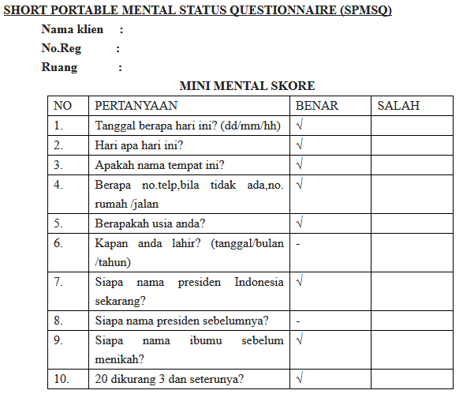
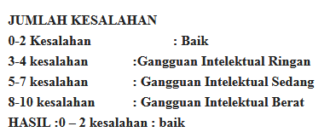

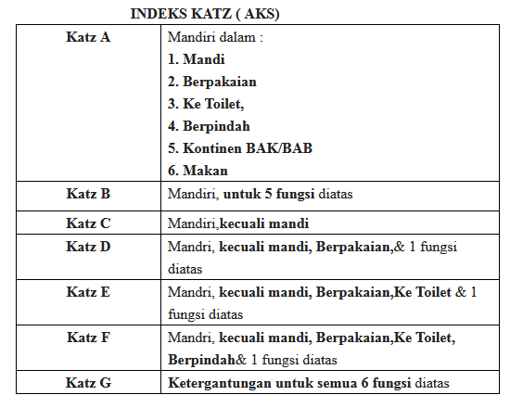

Mini-Mental State Exam ( MMSE )
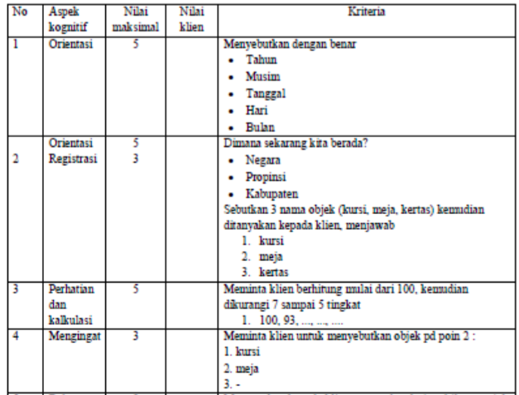

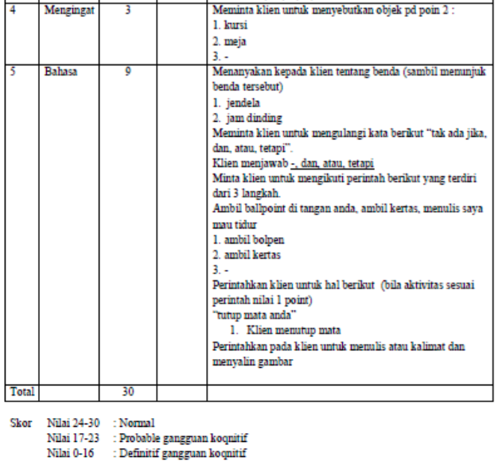

Daftar Pustaka

- Hamid, Almisar. 2007. Penduduk Lanjut Usia di Indonesia dan Masalah Kesejahteraanya
- Kemensos.go.id Irawan, Retty. 2013. Long Term Care. Komnaslansia.go.id
- NANDA. 2011. Diagnosis Keperawatan. Penerbit Buku Kedokteran : EGC Potter, P.A & Perry, A.G. 2009. Fundamentals of Nursing. 7 th ed . Elsevier : Mosby.
- Shives, L.R. 1994. Basic Concepts of Psychiatric-Mental Health Nursing. 3rd ed. Philadepia : J.B Lippincott company

